Картотека дидактических

игр по сказкам

старшая группа



**«Шляпа фокусника»**

Цель игры: закрепление знания сказок; развитие речи; развитие тактильной чувствительности, мелкой моторики рук, внимания и образной памяти.

Материал: резиновые игрушки из настольного театра, шляпа или коробка, платок.

**Ход игры:**

Взрослый показывает шляпу и платок: «Это шляпа фокусника, в ней лежат герои сказок. Вам надо по очереди на ощупь определить героя, назвать его и сказать, из какой он сказки.

**«Я назову, а вы продолжите»**

Цель игры: развитие речи, закрепление знания сказок, развитие внимания, мышления, памяти.

**Ход игры:**

Взрослый называет одного из героев, а дети добавляют его сказочное название.

Мышка - … *(норушка)*

Лягушка - … *(квакушка)*

Зайчик - … *(побегайчик)*

Лисичка - … *(сестричка)*

Волчок - *(Серый бочок)*

Медведь - … *(косолапый)*

Петушок - *(Золотой гребешок)*

Гуси - *(Лебеди)*

Сестрица - *(Алёнушка)*

Братец - *(Иванушка)*

Серый … *(волк)*

Баба - … *(Яга, костяная нога)*

Коза - … *(дереза)*

Красная *(шапочка)*

Курочка - … *(Ряба)*

Муха - … *(Цокотуха)*

Крошечка – … *(Хаврошечка)*

Царь … *(Салтан)*

Царевна - … *(лягушка)*

Сивка … *(бурка)*

Финист - … *(Ясный сокол)*

Никита … *(Кожемяка)*

Серебряное … *(копытце)*

Цветик - … *(семицветик)*

Илья … *(Муромец)*

Добрыня … *(Никитич)*

Соловей - … *(разбойник)*

Василиса … *(Прекрасная)*

Царевич … *(Елисей)*

Мальчик … *(с пальчик)*

Конёк – *(Горбунок)*

Гадкий… *(утёнок)*

**«Из какой сказки герой?»**

Цель игры: закрепление знания сказок, развитие речи, мышления, памяти.

Материал: большая карточка с изображением героя сказки; маленькие карточки, с изображением сюжетов разных сказок.

**Ход игры:**

Детям раздаются большие карточки. Ведущий показывает карточки с сюжетами сказок. Тот ребёнок, у которого на большой карточке изображен герой из сюжета сказки, называет сказку и берёт карточку себе.

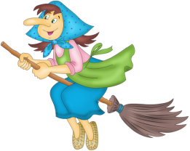Выигрывает тот, кто быстрее соберет все сказки.

**«Помоги герою найти свою сказку»**

Цель игры: закрепление знания сказок, развитие речи, мышления, памяти.

Материал: на листе бумаги изображён герой сказки и три картинки – сюжеты сказок, в которых этого героя нет, и одна картинка, в которой этот герой есть.

**Ход игры:**

Взрослый показывает детям картинку и говорит, например: «Петушок пошёл гулять и заблудился. Давайте поможем ему вернуться в свою сказку». Дети рассматривают картинку и называют подходящую сказку.

**«В какую сказку попал Колобок?»**

Цель игры: закрепление знания сказок, развитие речи, мышления, памяти.

Материал: Картинка с изображением сюжета сказки, на которую приклеен Колобок.

**Ход игры:**

Взрослый показывает детям сюжетную картинку. Дети называют сказку, и описывают картинку.

**«Сказочная путаница»**

Цель игры: закрепление знания сказок, развитие речи, мышления, памяти.

Материал: картинка с изображением двух разных сказок.

**Ход игры:**

Взрослый показывает картинку. Дети должны назвать, какие сказки перепутались.

**«Кто как кричит?»**

Цель: развитие ЗКР.

Материал: картинки, изображающие животных, загадки.

**Ход игры:**

Взрослый загадывает загадку о животных, дети её отгадывают. Взрослый показывает картинку и говорит: *«Как говорит это животное?»* Дети имитируют животного.

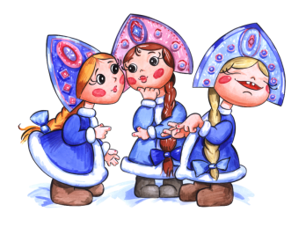**«Собери и расскажи сказку»**

Цель: закрепление знания сказок; расширение словарного запаса, развитие связной речи, внимания, памяти.

Материал: картинки с изображением сюжетов, выбранной сказки.

**Ход игры:**

Ребёнок должен сложить последовательно сюжетные картинки отначала до конца сказки, затем рассказать сказку с опорой на сюжетные картинки.

**«Чья песенка»**

Цель: расширение словарного запаса, развитие речи, закрепление знания сказок.

**Ход игры:**

Воспитатель читает слова героя из сказки. Дети называют сказку и героя, которому принадлежат эти слова. Например:

Я, Колобок, Колобок,

По амбару метён,

По сусекам скребён,

На сметане мешён,

В печку сажён,

На окошке стужён.

(**Сказка***«Колобок»*, песенка Колобка)

Козлятушки, дитятушки,

Отомкнитеся, отопритеся!

Ваша мать пришла,

Молочка принесла.

Я, Коща, во бору была,

Ела траву шелковую,

Пила воду студёную;

Бежит молочко по вымечку,

Из вымечка по копытечкам,

А с копытечка во сыру землю.

(**Сказка***«Волк и козлята»*, песенка Козы)

Вы, детушки, вы, батюшки

Отопритеся, отворитеся!

Ваша мать пришла,

Молочка принесла,

Полны копытся водицы!

**Сказка***«Волк и козлята»*, песенка волка)

Ау, ау, Снегурушка!

Ау, ау, голубушка!

У дедушки, у бабушки

Была внучка Снегурушка,

Её подружки в лес заманили,

Заманили – покинули.

(**Сказка***«Снегурушка и лиса»*, песенка Снегурушки)

Вижу, вижу!

Не садись на пенёк,

Не ешь пирожок!

Неси бабушке,

Неси дедушке!

(**Сказка***«Маша и медведь»*, песенка Маши)

Как выскочу, как выпрыгну –

Полетят клочки по закоулочкам.

(**Сказка***«Лиса, заяц и петух»*, песенка лисы)

Петушок, Петушок

Золотой гребешок,

Выгляни в окошко –

Дам тебе горошку.

(**Сказка***«Кот, петух и лиса»*, песенка лисы)

Несёт меня лиса

За тёмные леса,

За высокие горы!

Котик-братик,

Выручи меня!

(**Сказка***«Кот, петух и лиса»*, песенка Петушка)

Эта ложка простая – Петина,

Эта ложка простая – Котова,

А это ложка не простая, - точёная,

Ручка золочёная, -

Эту ложку я себе возьму.

(**Сказка***«Жихарка»*, слова Жихарки)

Ку – кА – ре – ку!

Несу косу на плечи,

Хочу лису посечи!

Поди лиса, вон!

(**Сказка***«Лиса, заяц и петух»*, песенка Петушка)

Стрень, брень, гусельки,

Золотые стунушки,

Дома ли лиса?

Выходи лиса!

(**Сказка***«Кот, петух и лиса»*, песенка Кота)

Сяду на пенёк

Съем пирожок.

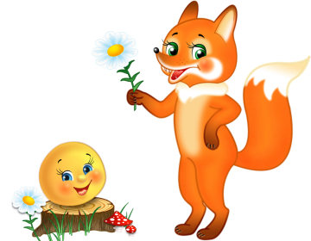(**Сказка***«Маша и медведь»*, песенка медведя)

**«Сказочные зайцы»**

Цель: развитие речи, воображения, наблюдательности, выразительности движений.

**Ход игры:**

Взрослый предлагает детям вспомнить сказки, в которых есть зайцы. Желающие рассказывают, какие это зайцы, или изображают, как они себя ведут, не называя сказки. Остальные дети отгадывают, из какой сказки заяц.

**«Волшебный кубик»**

Цель: закрепление знания сказок, развитие речи, памяти.

Материал: разноцветный кубик, на каждую грань которого, с помощью липучки, прикрепляются герои или сюжеты сказок.

**Ход игры:**

**I вариант**. Воспитатель бросает кубик, на каждой грани которого прикреплено изображение какого-либо персонажа сказки. Дети называют героя и сказки с его участием.

**II вариант**. Воспитатель бросает кубик, на каждой грани которого прикреплено изображение какого-либо персонажа сказки. Дети изображают этого героя.

**III вариант.** Воспитатель бросает кубик, на каждой грани которого прикреплено изображение какого-либо сюжета сказки*(желательно чтобы сказки были разные)*. Дети называют сказку и её героев.

**IV вариант.** Ребёнок бросает кубик, на каждой грани которого прикреплено изображение какого-либо персонажа сказки, и называет героя и сказки с его участием.

**V вариант.** Ребёнок бросает кубик, на каждой грани которого прикреплено изображение какого-либо сюжета сказки(желательно чтобы сказки были разные, и называет сказку и её героев.)

**«Опиши героя»**

Цель: развитие грамматического строя речи, умения подбирать прилагательные.

Материал: сказка, картинка или фигурка героя для описания; карточки со схематическими изображениями эмоций, цвета, строения тела.

**Ход игры:**

**I вариант** *(для детей 3 – 4 лет)*

После прочтения сказки, воспитатель спрашивает: (например, сказка*«Лиса и заяц»*) – Какой Петушок?

Дети отвечают: *«Добрый, смелый и т. д.»*

**II вариант** *(для детей 4 – 7 лет)*

После прочтения сказки, или при сравнении сказок, воспитатель просит описать одного из героев, используя схематические карточки.

**«Я начну, а ты продолжи»**

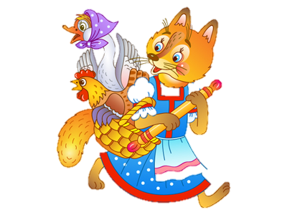Цель: закрепление знания сказки, развитие связной речи, умение внимательно слушать друг друга.

Материал: персонаж – герой выбранной сказки.

**Ход игры:**

Дети сидят в кругу. У воспитателя в руках персонаж – герой сказки, которую дети будут рассказывать. Воспитатель начинает сказку *(говорит одно – два предложения)* и передаёт сидящему рядом ребёнку. Ребёнок продолжает, говоря тоже одно – два предложения, и передаёт следующему.

**«Маски»**

Цель: развитие речи, воображения, наблюдательности, сообразительности, выразительности движений.

Материал: маски сказочных персонажей – животных.

**Ход игры:**

Выбирается водящий. Остальные дети стоят перед ведущим полукругом. На водящего надевают маску сказочного персонажа знакомой сказки, но он не знает какого. Чтобы догадаться, чья это маска, водящий предлагает кому – либо из детей, или всем детям, изобразить этого персонажа. Если персонаж будет угадан, водящим становится тот, кто его изображал.

**«Угадай сказку»**

Цель: закрепление знания сказок и сказочных героев, развитие связной речи, внимания, наглядного мышления.

Материал: используются фигурки сказочных героев одной из сказки.

**Ход игры:**

Взрослый прикрепляет на фланелеграф фигурки сказочных героев персонажей, какой - либо сказки и просит детей назвать эту сказку.

**«Назови сказку»**

Цель: закрепление знания сказок и сказочных героев, развитие связной речи, внимания, памяти, наглядного мышления.

Материал: игровое поле, на котором помещены сюжеты разных сказок; кубик.

**Ход игры:**

Ребёнок бросает кубик на игровое поле. Когда кубик остановиться на одном из сюжетов, ребёнок называет сказку и её героев.

**«Что изменилось?»**

Цель игры: развитие связной речи, внимания, наглядного мышления.

Материал: Игрушки из настольного театра.

**Ход игры:**

На столе перед детьми стоят фигурки героев одной сказки. Воспитатель называет героев. Затем дети закрывают глаза, и воспитатель убирает одну игрушку. Дети открывают глаза, и воспитатель спрашивает: *«Кто убежал в лес?»* Дети должны сказать, что изменилось.

**«Сказочный герой»**

**Ход игры:**

Воспитатель раздаёт детям фигурки или резиновые игрушки сказочных героев. На столах разложены сюжеты разных сказок. По команде воспитателя дети к каждому сюжету ставят своего сказочного героя.

**II вариант.**

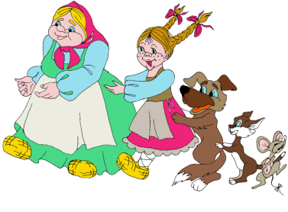Материал: большие карты, на которой изображен сюжет какой – либо сказки; маленькие карточки с изображением сказочных героев сказки.

**Ход игры:**

Игра проводиться по принципу лото. Детям раздаются большие карты. Ведущий показывает маленькие карточки. Дети, у которых герой из сказки, изображенной на большой карте, называет героя и берёт его себе. Выигрывает тот, кто первым заполнит свою карту.

**«Кто лишний?»**

Цель: закрепление знания сказок и сказочных персонажей, развитие речи, внимания, памяти, мышления.

Материал: используются фигурки героев сказок из театра на фланелеграфе или из настольного театра.

**Ход игры:**

На столе или на фланелеграфе выставляются герои одной из сказок и один лишний герой. Детям до 5 лет, взрослый называет сказку. Дети должны назвать кто лишний, кто заблудился.

Дети после пяти лет, должны назвать из какой сказки герои и кто заблудился.

**«Отгадай слово»**

*(для тех, кто знает буквы)*

Цель: закрепление первого звука в слове, закрепление знаний о сказочных героях, развитие ЗКР, мышлении, памяти, внимания.

Материал: двухсторонние карточки: с одной стороны, буква, с другой стороны изображение сказочного персонажа название, которого начинается на эту букву.

**Ход игры:**

I вариант:

Воспитатель показывает картинку сказочного персонажа. Ребёнок проговаривает название и выделяет первый звук. Воспитатель переворачивает карточку.

II вариант:

Воспитатель выкладывает из карточек слово картинками вверх. Ребёнок проговаривает название каждой картинки, выделяя первый звук. Воспитатель переворачивает карточку буквой вверх, ребёнок складывает *(прочитывает)* загаданное слово.

**«Расскажи сказку по картинке»**

Цель: развитие связной речи; закрепление знания сказок, памяти.

Материал: Сюжетные картинки к сказкам.

**Ход игры:**

Воспитатель показывает ребёнку сюжетную картинку. Ребёнок называет сказку и описывает, что на ней изображено. При желании ребёнок может рассказать сказку полностью.

**«Найди сказочных героев»**

Цель: закрепление знания сказок и сказочных персонажей. Развитие речи, памяти, внимания, мышления.

Материал: фигурки сказочных героев, сюжеты сказок.

